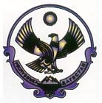

# РЕСПУБЛИКА ДАГЕСТАН

МУНИЦИПАЛЬНОЕ КАЗЕННОЕ ОБЩЕОБРАЗОВАТЕЛЬНОЕ УЧРЕЖДЕНИЕ

«КАРАДАХСКАЯ СРЕДНЯЯ ОБЩЕОБРАЗОВАТЕЛЬНАЯ ШКОЛА»

|  |  |
| --- | --- |
| **368345, с. Карадах, Гунибский район** | **e-mail:** [**aisa.01@mail**](mailto:aisa.01@mail)**. тел: 8(906) 482-09-30** |

**ОТЧЕТ О ПРОВЕДЕННОМ МЕРОПРИЯТИИ**

**«ВСЕРОССИЙСКИЙ УРОК ПЕРВОЙ ПОМОЩИ»**

|  |  |
| --- | --- |
| **Организация** | МКОУ «Карадахская СОШ» |
| Наименование мероприятия | Интерактивный урок в рамках акции «Всероссийский урок первой помощи». |
| Цель | повышение медицинской грамотности учащихся средних и старших классов в вопросах оказания первой помощи, а также создание условий для формирования ответственного отношения к вопросам здоровья. |
| Дата проведения | 28.02.2020 г. |
| Место проведения | МКОУ «Карадахская СОШ» |
| Продолжительность | 40 мин. |
| Количество участников, участвовавших в подготовке и проведении мероприятия | 23чел. |
| Количество участников мероприятия | 23 чел. |
| Краткое описание мероприятия | 28 февраля в МКОУ «Карадахская СОШ» прошёл интерактивный урок, в рамках акции «Всероссийский урок первой помощи», с участием обучающихся 5-11классов. В ходе интерактивного урока о базовых теоретических основах оказания первой помощи, сопровождающегося слайдовой презентацией, дети:  ознакомились с теоретическими основами первой помощи и закрепили их на практике;  узнали, как правильно помочь себе или находящемуся рядом человеку в сложной и опасной ситуации: что делать при порезе, как не навредить себе при ожоге или помочь человеку без сознания и даже как правильно вызвать скорую помощь.   В конце урока учащиеся приняли активное участие в обсуждении и решении поставленных перед ними задач.      Итогом урока стал вывод: спасти жизнь может каждый, главное знать как! |
| Какие материалы были предоставлены участникам (перечень, наименование и количество) | 1. Презентация «Всероссийский урок по первой помощи».  2. Распечатанные карточки из приложений по количеству команд.  3. Листовки по количеству участников. |
| Ссылки на новости и публикации о проведённом мероприятии в группе | <https://karad.dagestanschool.ru/> |

Ответственный за проведение мероприятия: Исмаилова А.А.

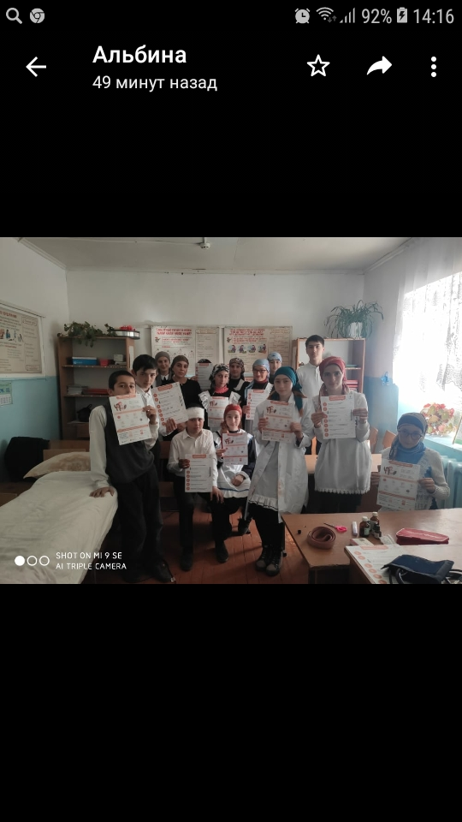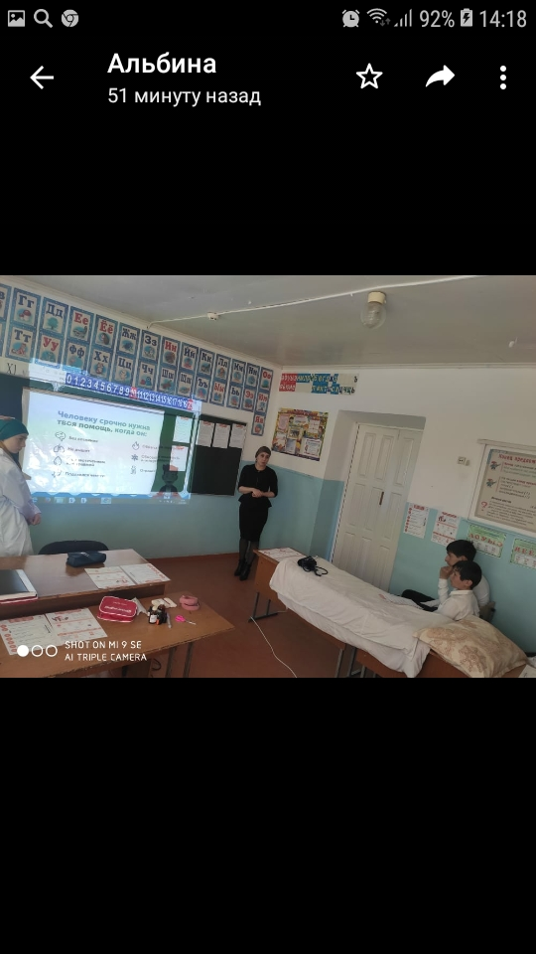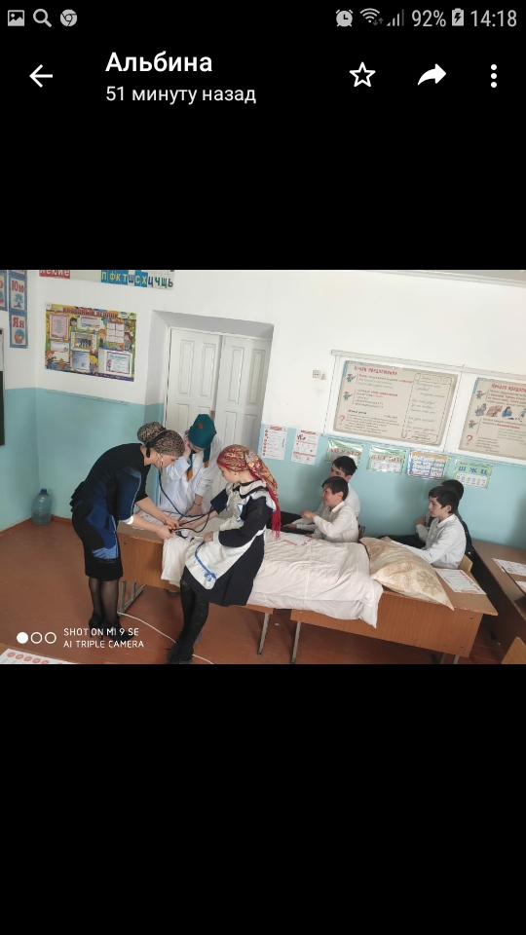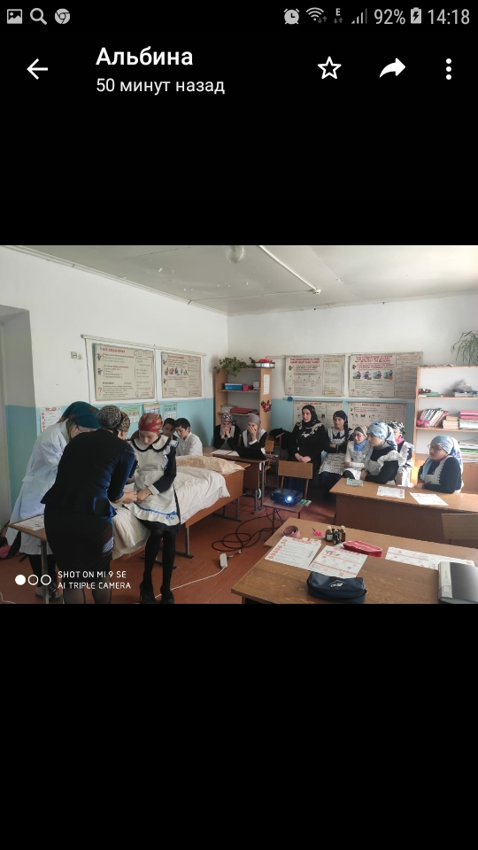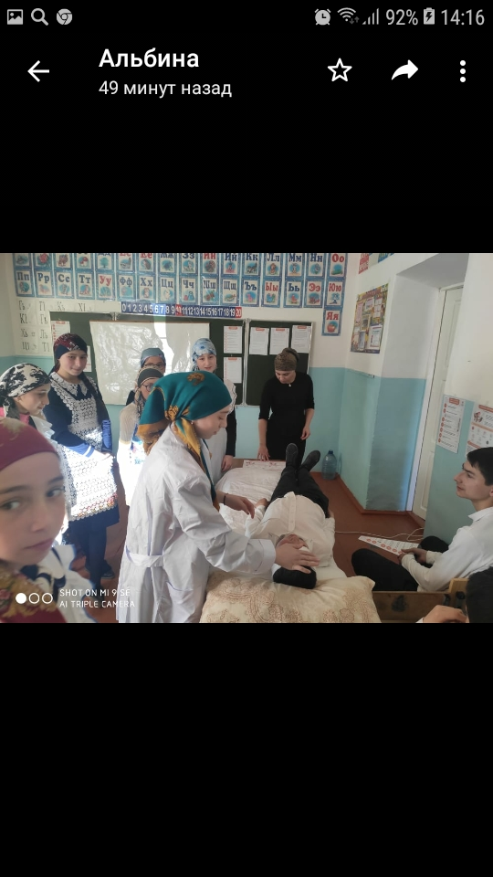

**Директор: /Мазгарова А.Г./**